SIEMIANICE UL. GRANICZNA DZ. NR 182/11, AM-1

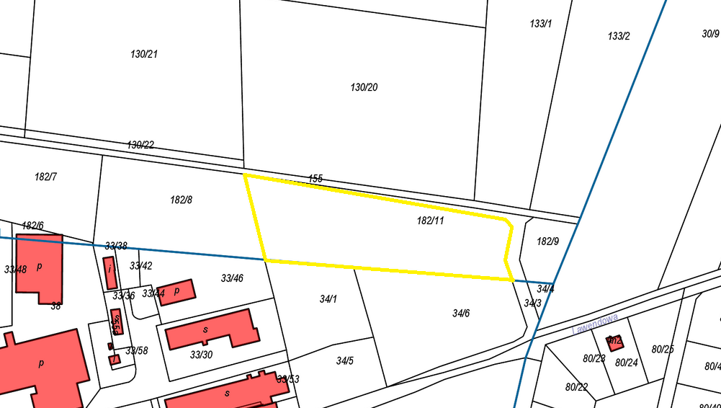

DOKUMENTACJA FOTOGRAFICZNA NIERUCHOMOŚCI

. Widok ogólny działki Widok ulicy Granicznej

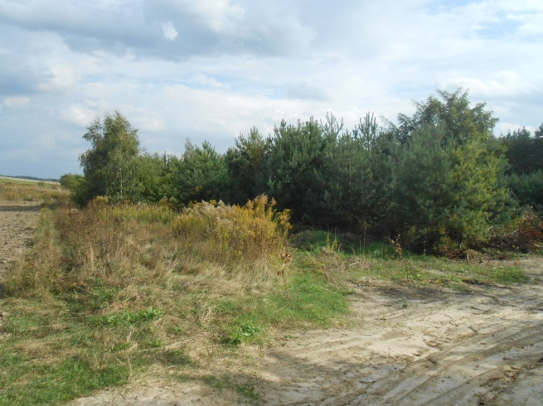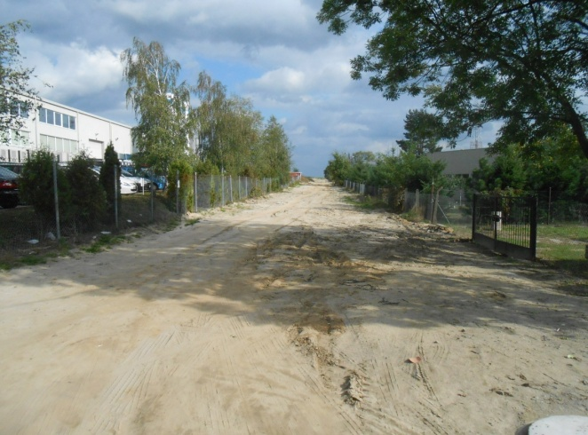

WYRYS Z MPZP

